**Semana 10**

Video introducción: Explicación breve de lo que se verá en la semana. Dar a entender que el resultado final del modelamiento ROLAP es implementar un Data Warehouse y que en dicho proceso puede variar el tipo de modelo, pero su funcionalidad siempre es la misma. Destacar también que en el proceso de construcción existe la definición de requerimientos que va de la mano con lo que se quiere analizar.

Video 1: “Que es y cómo se construye un Data Warehouse”

Explicar que el Data Warehouse es básicamente una base de datos, pero cuya finalidad es la de almacenar información que será utilizada para realizar análisis. A diferencia de las bases de datos que se vieron en la primera mitad del curso, estas no están orientadas al almacenamiento de cada transacción de forma independiente, sino que de agregaciones que se puedan obtener de estas. A su vez puede integrar datos desde distintas base o fuentes dentro de una organización.

Video 2: “Distintos tipos de modelos ROLAP”

Explicar la distribución en modelo estrella, copo de nieve (dando a conocer que entre más cerca de la tabla de hechos más específica se vuelve la dimensión) y el de constelación (explicando que al tener más de una tabla de hechos pueden satisfacerse más requerimientos que tenga algún área de la organización)

Video 3: “Definición de Requerimientos”

Dentro del proceso de definición es importante tener conocimiento de la organización y del problema que afronta, así como también de los beneficios que podrían obtenerse de la Inteligencia de Negocios y a que usuarios se estaría apoyando con esta solución. Para la definición de requerimientos se puede utilizar el siguiente ejemplo

Video 4: “Determinar Tablas de Hechos y Dimensiones para satisfacer Requerimientos”

Para este video debe enseñarse como se determinan mediante la identificación del proceso que se busca modelar, luego del nivel de granularidad. Posterior a eso se determinan las dimensiones y seguido los hechos. Finalmente se construye el modelo ROLAP

Material de apoyo para el desarrollo de videos extraído desde las diapositivas del profesor Alex Arenas

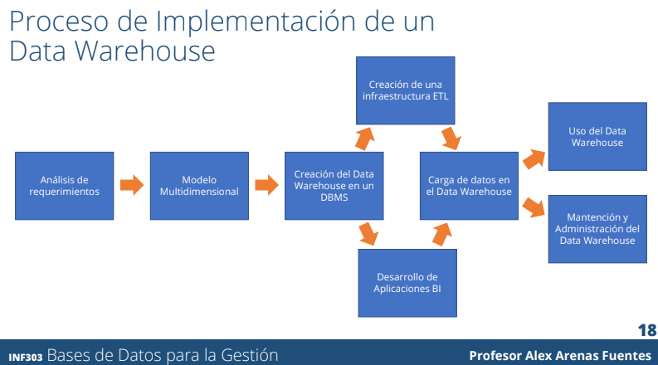

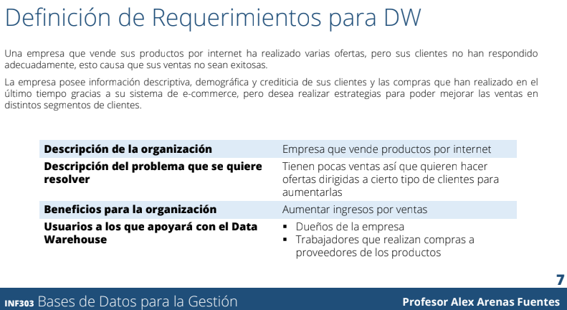

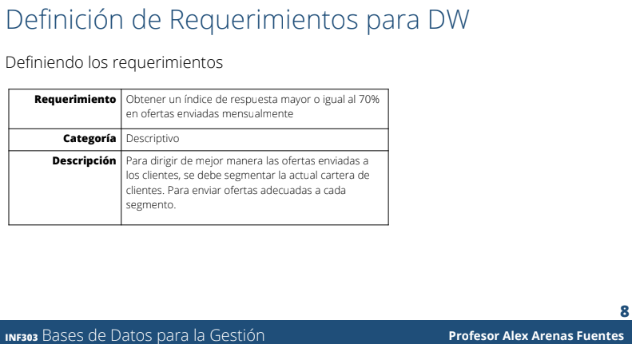

* ¿Qué se quiere lograr?
* Tipo requerimiento
* Por qué se quiere lograr o como

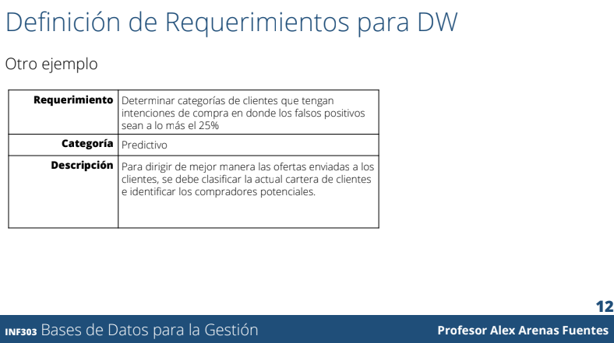

Distinto tipo